ҚАЗАҚСТАН РЕСПУБЛИКАСЫНЫҢ БІЛІМ ЖӘНЕ ҒЫЛЫМ МИНИСТРЛІГІ
МИНИСТЕРСТВО ОБРАЗОВАНИЯ И НАУКИ РЕСПУБЛИКИ КАЗАХСТАН
ҚАРАҒАНДЫ ОБЛЫСЫНЫҢ БІЛІМ БАСҚАРМАСЫ
УПРАВЛЕНИЕ ОБРАЗОВАНИЯ КАРАГАНДИНСКОЙ ОБЛАСТИ
КММ «ТЕМIРТАУ КӘСIПТIК-ТЕХНИКАЛЫҚ КОЛЛЕДЖI»
КГУ «ТЕМИРТАУСКИЙ ПРОФЕССИОНАЛЬНО-ТЕХНИЧЕСКИЙ КОЛЛЕДЖ»

Оқу ісі жөніндегі директордың орынбасары
Заместитель директора по учебной работе
____________________ Оспанова С.А.
«___» ___________________ 20 ___ ж./г.

ИНФОРМАТИКА ПӘНIНЕН АШЫҚ САБАҚ ЖОСПАРЫ

ПЛАН ОТКРЫТОГО УРОКА ПО ИНФОРМАТИКЕ

Сабақтың тақырыбы: «Сызбалық объекттердi кiрicтiру»

Тема урока: «Вставка графических объектов»

Дайындаған оқытушы:
Л.И. Виноградова

Подготовила преподаватель:
Виноградова Л.И.

Ѳткiзетiн мерзiмi: 2013 ж. 12. 09.
Дата проведения: 09.12.2013 г.

Темiртау қ.
г.Темиртау

МОТИВАЦИЯ ВЫБОРА ТИПА УРОКА

Тип урока: КЗ (комбинированное занятие)

Вид урока: урок-соревнование

Данный тип и вид урока выбраны, потому что позволяют рационально организовать работу, оптимизировать проведение урока и усвоить большой объём учебного материала. Позволяют также повысить развивающий и интеллектуальный потенциал урока.

МОТИВАЦИЯ ВЫБОРА УЧЕБНОЙ ГРУППЫ

Группа П-1-2013 выбрана с целью формирования устойчивых профессиональных интересов к своей будущей профессии, создания творческой атмосферы и доверительной обстановки на уроке, обеспечивающих усвоение материала на более высоком уровне.

ФРАГМЕНТ ПЕРСПЕКТИВНО-ТЕМАТИЧЕСКОГО ПЛАНИРОВАНИЯ

32 | Колонтитулы. Оглавление.
33 | Вставка графических объектов.
34 | Работа с графическими объектами.

Тема: «Сызбалық объекттердi кiрicтiру» «Вставка графических объектов»

Цель: Объяснить студентам порядок и способы вставки объектов в текст. Приобретение навыков вставки в текст и форматирования графических объектов. Отработка навыков работы с инструментами панели Настройка изображения.
Задачи:
- Обучающие
  - Сформировать у студентов представление о технологии вставки графических объектов в текстовые документы;
  - Закрепить знания, полученные на предыдущих уроках;
  - Овладеть способами вставки в текс объектов WordArt, картинок;
  - Закрепить умения редактировать и форматировать графические объекты, вставленные в текстовый документ;
  - Продолжить знакомить студентов с основами оформления документа.
- Воспитательные
  - Привить любовь к предмету;
  - Воспитание мотивов учения, положительного отношения к знаниям;
  - Воспитание дисциплинированности;
  - Этика поведения.
- Развивающие
  - Развитие познавательных интересов;
  - Развитие кругозора студентов;
  - Формирование умений четко и логически отвечать на заданные вопросы;
  - Развитие умений применять знания на практике;
  - Развитие познавательных умений (выделять главное);
  - Пополнение словарного запаса путем изучения специальной терминологии по предмету;
  - Развитие мелкой моторики рук.
Тип урока: КЗ (комбинированное занятие).
МПС: английский язык – работа со словами, охрана труда «Техника безопасности», анатомия «Строение мозга человека», спецтехнология «Хранение и обработка рыбы», производственное обучение «Обработка рыбы».
Оборудование: персональные компьютеры, проектор «Ерsоn», экран, электронный учебник, рабочие тетради, стенд «Техника безопасности».
Структура проведения урока
- Мобилизующее начало урока (5 мин).
Постановка цели и задач урока.
Чтение и анализ эпиграфа.
Знакомство со структурой урока.
Организация работы студентов на уроке.
- Актуализация, коррекция и обобщение ранее изученного материала (15 мин).
- Изучение новой темы «Вставка графических объектов» (20 мин).
- Закрепление знаний (20 мин).
- Подведение итогов урока (5 мин).
Обобщение и систематизация знаний.
Оценивание знаний.
- Рефлексия (3 мин).
- Домашнее задание (2 мин).
ХОД УРОКА
- Мобилизующее начало урока.
- Здравствуйте ребята. Сегодня урок информатики у нас будет проходить в форме соревнования. Постарайтесь быть активными и старательными, успехов в сегодняшней работе. Садитесь.
Постановка цели и задач урока
Чтение и анализ эпиграфа

"Я слышу - я забываю,
Я вижу - я запоминаю,
Я делаю - я понимаю".
(Китайская пословица)
Знакомство со структурой урока
Организация работы студентов на уроке

- Актуализация, коррекция и обобщение ранее изученного материала

Фронтальный опрос:
- Что такое «Microsoft Word»?
- Для чего он предназначен?
- Какой буквой обозначается «Microsoft Word»?
- Как переводится «Word»?
- Как открыть «Microsoft Word»? (практическое задание электронного учебника Модуль 6, задание 1).
- Как создать Документ Word? Задание 3, модуль 6.
- Как открыть Документ Word? Задание 4, модуль 6.
- Задание в рабочей тетради «Структура окна «Microsoft Word».
Студенты должны вписать названия элементов окна.
После выполнения студенты проверяют правильные ответы на экране.
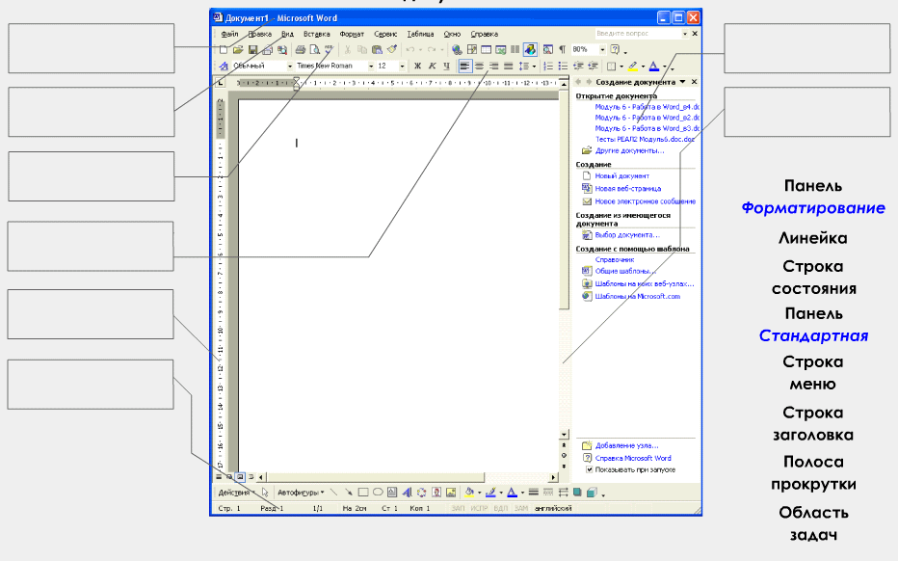
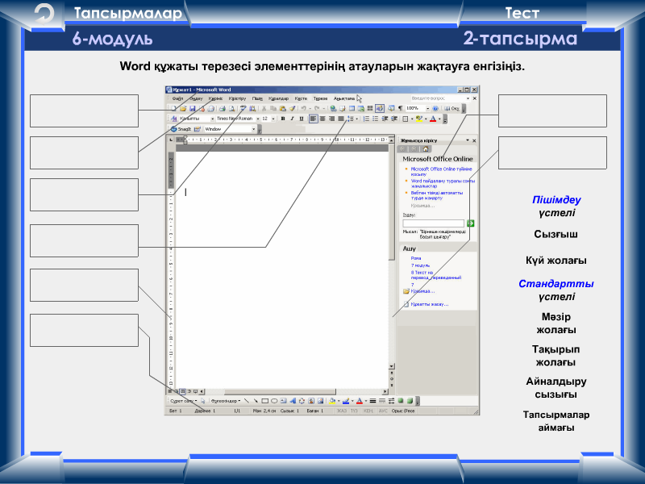

- Нажмите кнопки панели инструментов Стандартная? Задание 5, модуль 6
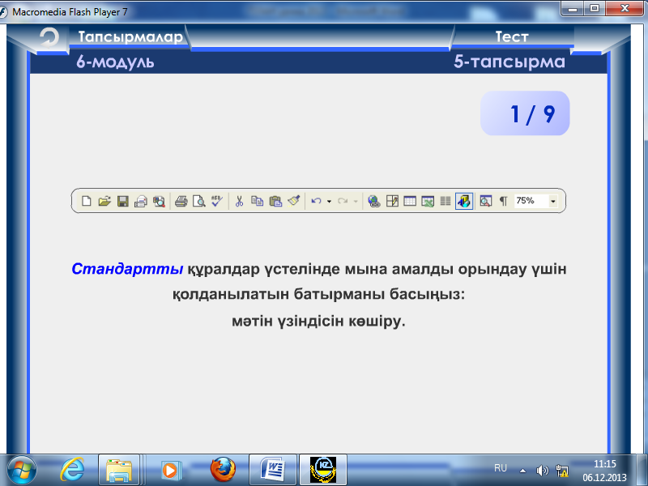
- Назовите кнопки панели инструментов Форматирование? Задание 6, модуль 6.
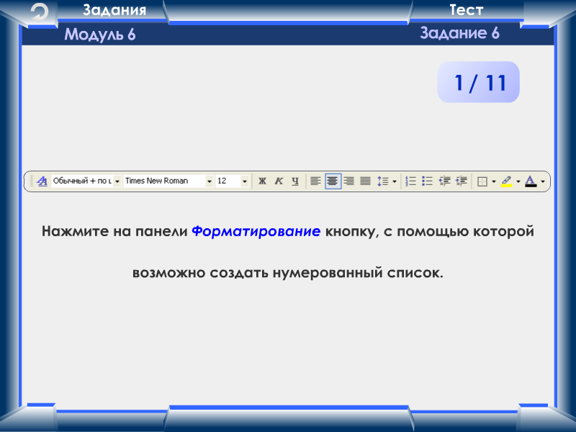
- Продолжите предложение: «Информация, которая повторяется на каждой странице документа, например, номер страницы, дата и время создания документа, информация об авторе называется…..»(колонтитулы.)
- Какие элементы позволяет вставлять в документ программа «Microsoft Word»?

- Изучение новой темы «Вставка графических объектов»

- Вставка рисунка в документ «Microsoft Word» (Модуль 7).
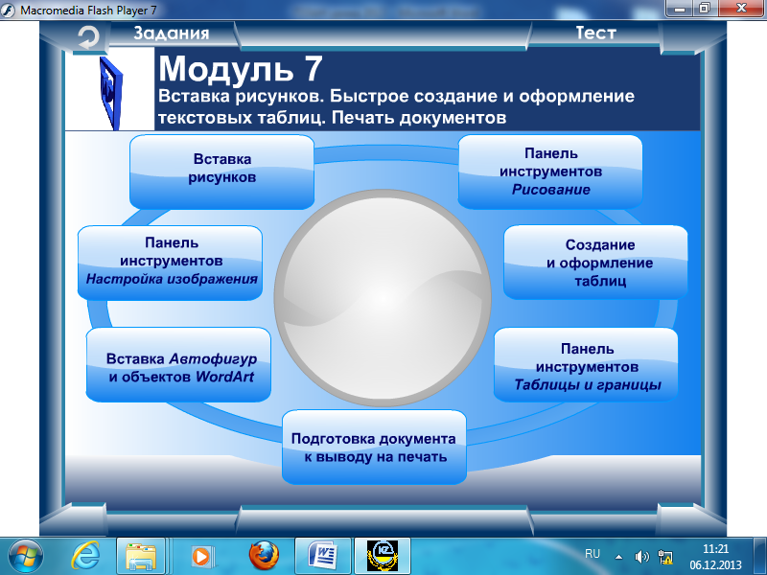
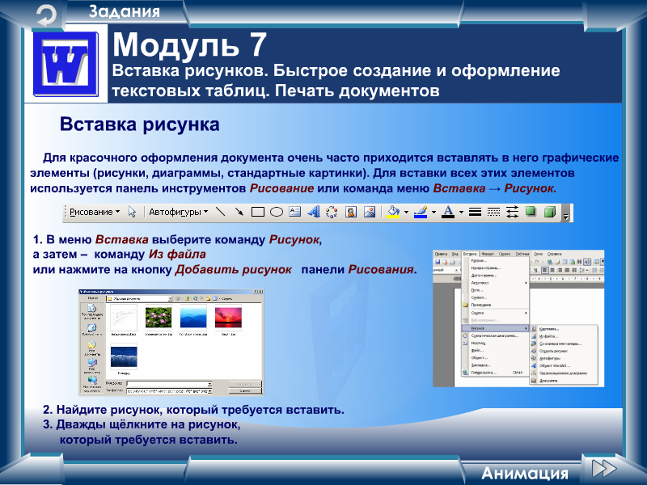
Показ анимации Вставка рисунка в документ «Microsoft Word».
- Панель «Настройка изображения»
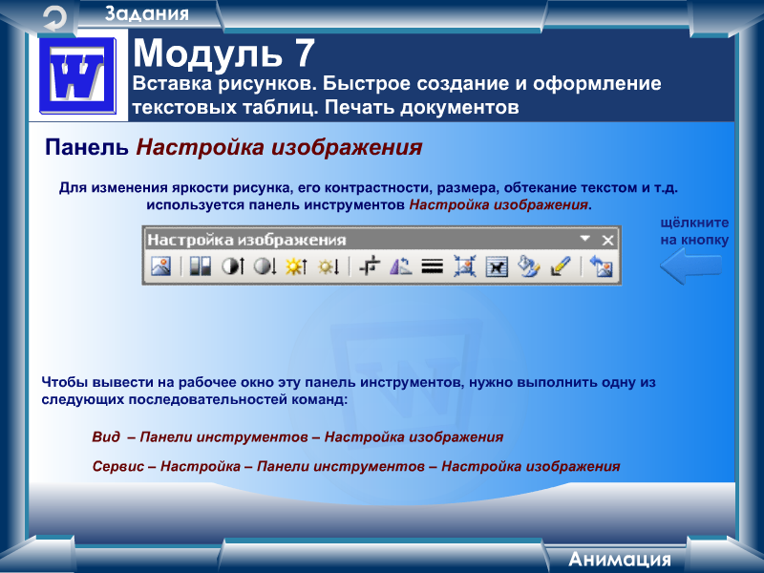
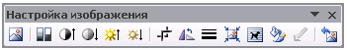
1 | 2 | 3 | 4 | 5 | 6 | 7 | 8 | 9 | 10 | 11 | 12 | 13 | 14
1 | Служит для вставки рисунка в документ
2 | Преобразует рисунок в чёрно-белый, серый цвет и подложку
3,4 | Увеличивают и уменьшают контрастность изображения
5,6 | Увеличивают и уменьшают яркость изображения
7 | Предназначена для обрезания границ рисунка
8 | Служит для вращения рисунка
9 | Задаёт толщину линии границ рисунка
10 | Служит для сжатия рисунка
11 | Устанавливает расположение рисунка в тексте
12 | Вызывает окно Формат объекта, в котором можно настроить все параметры изображения
13 | Устанавливает прозрачность рисунка
14 | Возвращает рисунок к начальным параметрам

Показ анимации Панель «Настройка изображения»

- Вставка Автофигур и объектов WordArt
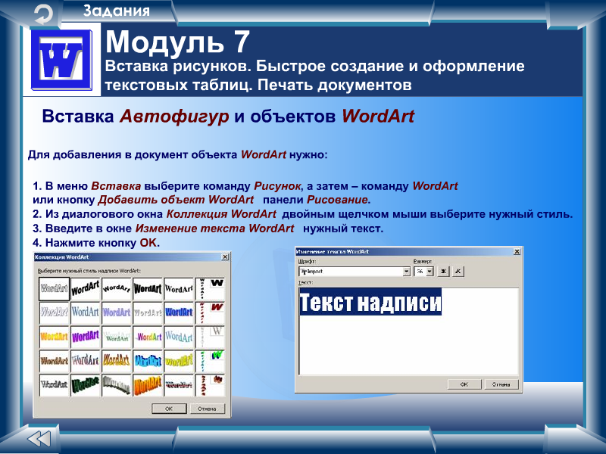

Показ анимации Вставка Автофигур и объектов WordArt

Физминутка. Для успешного выполнения творческого задания вам необходимо сконцентрировать внимание. С биологии человека вы знаете, что внимание – это фактор, управляющий выбором информации для восприятия. Восприятие информации будет активным, во-первых, если мозг будет насыщенный кислородом. Во-вторых, если его направлять на активные действия.
Итак, первое упражнение для насыщения мозга кислородом. Положите указательный палец на кончик носа и потрите его снизу вверх 5 раз. А теперь ладонями крепко закройте уши, посчитайте до пяти и резко откройте. Упражнение повторить 3 раза. Уважаемые гости, присоединяйтесь к нам!
IV. Закрепление знаний.

Инструктаж по ТБ при работе на ПК.

Практическое задание «Инструкционные карты».

Выполнение практической работы на компьютерах

Закончилось время, отведённое на выполнение практической работы, давайте подведём итоги нашего урока.

V. Подведение итогов урока
Обобщение и систематизация знаний
Итак, наш урок подходит к концу. Какие же цели мы ставили в начале урока и чего мы достигли к его концу?
Оценивание знаний
В начале урока я видела в ваших глазах неуверенность и беспокойство, а в конце на ваших лицах появились уверенность и удовлетворение, и это всё благодаря тем составляющим успеха, которые были на нашем уроке.
Помните, что умные, образованные люди – это наибольшая ценность любого государства. Стать такими людьми можно только тогда, когда ум не будет знать ни минуты покоя, а силу уму будет придавать постоянный поиск. Я благодарю вас за наш урок и ещё раз желаю успеха. На память про наш урок примите ещё один рецепт успеха «Успех – это не только 10% таланта, но и 90% трудолюбия»

VI . Рефлексия урока.
Ребята! Оцените по 3 –бальной системе наш урок. Напишите + в своем кругу.

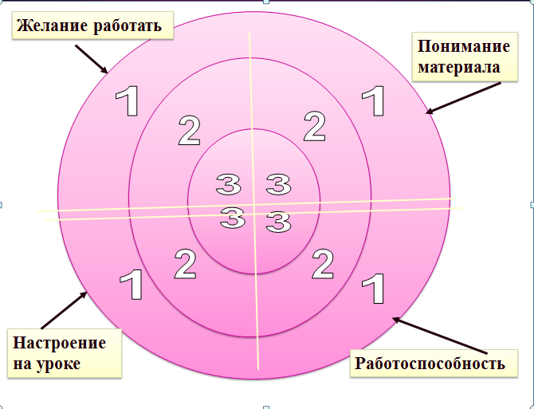
Обведите тот смайлик, который наиболее близок к уровню ваших сегодняшних открытий на уроке

VII. Домашнее задание
Артыкбаева Е.В.Методическое пособие. стр.66-73 Алматы, 2007.
